# СОДЕРЖАНИЕ

СОДЕРЖАНИЕ 4

ВВЕДЕНИЕ 7

1 Технический проект 8

1.1 Описание предметной области 8

1.2 Разработка макетов веб-сайта для разных устройств 8

1.3 Требования к техническому и программному обеспечению 11

2 Рабочий проект 12

2.1 Общие сведения о разработке системы 12

2.2 Функциональное назначение 13

2.3 Руководство пользователя 13

2.4 Размещение на хостинг 14

2.5 Руководство программиста 15

ЗАКЛЮЧЕНИЕ 18

СПИСОК ИСПОЛЬЗУЕМЫХ ИСТОЧНИКОВ 19

# ВВЕДЕНИЕ

В данном проекте планируется создать веб-приложение для агентства недвижимости. Сейчас для тоо, чтобы купить или арендовать недвижимость, нужно очень много времени и сил потратить на поиск. Агентство, для которого создается веб-приложение, предлагает свои услуги риелтора. Благодаря нему, человеку нужно потратить время только на просмотр предложений.

В данном бизнесе можно выделить следующие основные проблемы:

* риелторский бизнес плохо работает с CRM-системами. Это означает, что что агентства не укладываются в обещанные сроки обращения с клиентами, а у агентов нет хороших методик, стандартов и регламентов поведения;
* у большинства компаний отсутствуют современные мобильные версии сайтов;

Для достижения поставленной цели необходимо выполнить следующие задачи:

- проанализировать предметную область;

- выявить и проанализировать существующие аналоги;

- спроектировать информационно-логическую модель системы;

- проанализировать входные и выходные данные системы;

- разработать и протестировать рабочий проект серверного приложения для агентства недвижимости.

**1,5-2 страницы введение**

**(ЦА,ТЕМУ,СУТЬ,ПРОБЛЕМЫ,ЗАДАЧИ,О КОМПАНИИ)**

1. Технический проект
2. Описание предметной области

Почти каждому человеку в жизни хотя бы раз приходится столкнуться с теми или иными вопросами, связанными с недвижимым имуществом. Вот здесь и встает делима: решать самому или довериться специалисту. А реклама так и зовет: "Лучшее агентство недвижимости" или "Центр недвижимости- все вопросы" и так далее... Смотря телевизор то и дело проскакивает: "Обманутые дольщики...", "Арестованы "Чёрные риэлторы..." и другие страшилки про недвижимость. Любой нормальный человек на фоне всего этого задумывается: "А стоит ли вообще обращаться в агентство?", "А не обманут ли?".

Агентство недвижимости — это коммерческая организация, которая предоставляет услуги клиентам по профессиональному оформлению и сопровождению всех законных операций с недвижимостью. Во-первых, это конечно продажа, покупка и аренда жилой, загородной, коммерческой, зарубежной и другой недвижимости (к другой можно отнести, например гараж, чтобы не вдаваться в подробности, а так для ясности). Рано или поздно у каждого человека встает вопрос: где жить? И конечно начинается мучительный процесс планирования и поиска. Да, это всё можно сделать и самому. Но есть некоторые подводные камни, о которых простой человек может не знать.

Как раз для обхода этих «подводных камней» было создано агентство недвижимости (далее именуется – АН). АН обладает обширной базой объектов недвижимости, которые продаются или сдаются в аренду, анализ и оценка рынка недвижимости, помощь в выборе объекта, помощь в формировании и подписании документов, для качественной сделки.

Целевая аудитория темы данного проекта – широкая. От молодых людей, до взрослого поколения, моя задача состоит в том, чтобы каждый человек, зайдя на веб-сайт мог легко и самое главное быстро, разобраться в его структуре и воспользоваться предоставляемыми услугами.

**Приложить к своей курсовой работе БРИФ**

1. Разработка макетов веб-сайта для разных устройств

Главная страница должна содержать:

* Информацию о компании (телефон, адрес, электронную почту);
* Панель навигации сайта;
* Актуальные предложения;
* Кнопки авторизации и регистрации;
* Подвал с информацией компании.

Макет главной страницы показан на рисунке 1.

Страница «о нас» должна содержать:

* Информацию о компании;
* Предоставляемые услуги;

- Подвал с информацией компании.

Макет страницы «о нас» показан на рисунке 2.

Страница «предложения» должна содержать:

* Поисковую строку;
* Актуальные предложения объектов недвижимости с их стоимостью, геолокацией и технической информацией;
* Кнопку сортировки по цене;

- Подвал с информацией компании.

Макет страницы «предложения» показан на рисунке 3.

Страница «контакты» должна содержать:

* Информацию о компании;
* Контакты компании;
* Стандартную форму для отправки сообщения с вопросом.

Макет страницы «контакты» показан на рисунке 4.

ДИАГРАММА ИСПОЛЬЗОВАНИЯ САЙТА.

1.ПРОТОТИПИРОВАНИЕ (ОТ РУКИ)

2. МАКЕТИРОВАНИЕ В ФИГМЕ

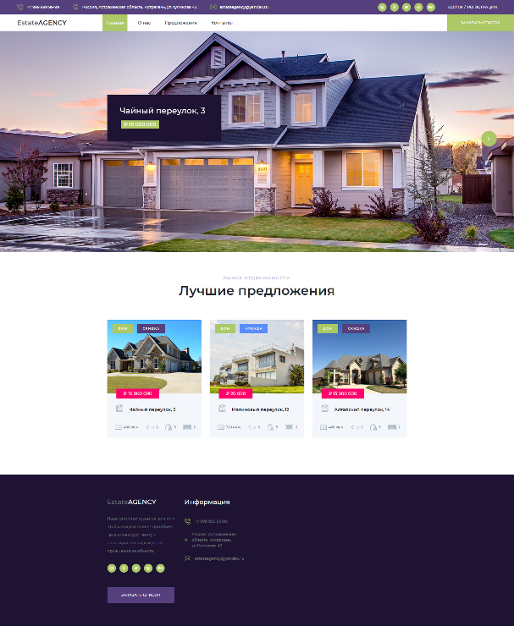

Рисунок 1 – Макет главной страницы сайта

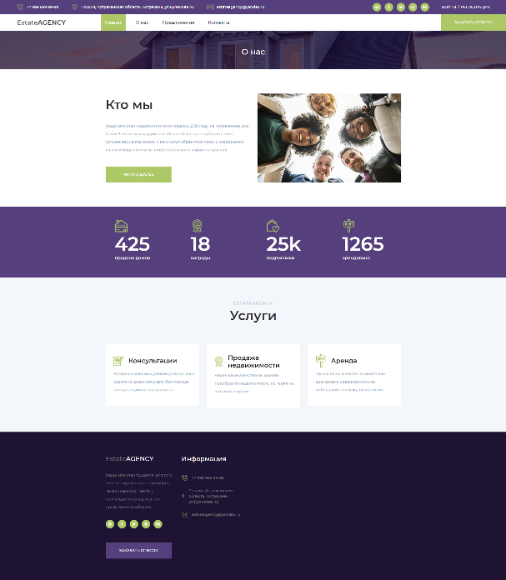

Рисунок 2 – Макет страницы «о нас» сайта

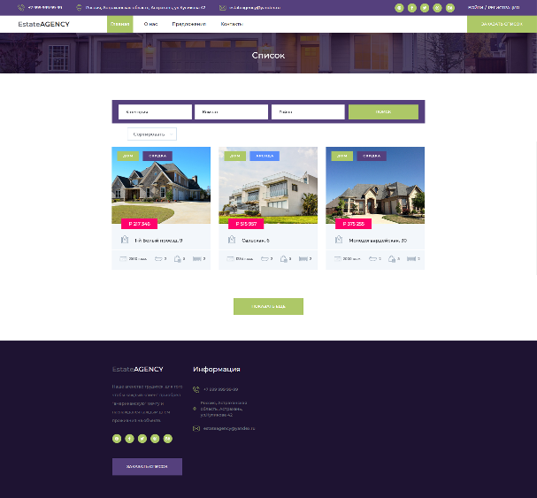

Рисунок 3 – Макет страницы «предложение» сайта

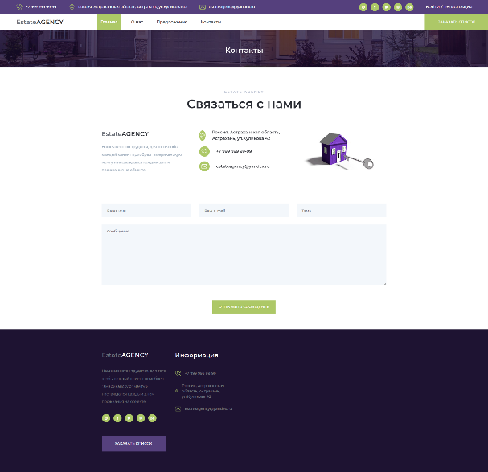

Рисунок 4 – Макет страницы «контакты» сайта

1. Требования к техническому и программному обеспечению

Для запуска моего сайта, требуется ПК с выходом в сеть интернет и любой браузер.

Минимальные системные требования:

* Процессор – Intel Pentium 3 с частотой 500 МГц;
* Оперативная память – 96Мб;
* Видеоадаптер – 16Мб;
* Клавиатура и мышь;
* Операционная система – Windows XP;
* DirectX 9.0c.
* Доступ в интернет.

Темой данного проекта является разработка веб-приложения для студии дизайна. Решено было взять такие элементы как: HTML, CSS, JavaScript. А чтобы облегчить работу с дизайном сайта, были использованы такие программы как Фотошоп и САИ.

В данном проекте предъявили следующие требования:

* Понятная структура;
* Не запутанность кода.

1. Рабочий проект
   1. Общие сведения о разработке системы (оставляете,но дорабатываете теорию)

Для написания кода html я использую проприетарный текстовый редактор Sublime Text 3.

HTML – это язык разметки документов. Он применяется во всем мире. Браузер интерпретирует код HTML для отображения его на компьютере, планшете или телефоне. Язык HTML был разработан британцем Тимом Бернерсом-Ли, в ЦЕРНе. В первую очередь язык HTML предназначался для обмена научными документами. Верстка документов происходит при помощи специальных дескрипторов (но чаще всего их называют тегами, это слово, думаю, многим знакомо). Если ответить проще на вопрос: «Что такое HTML документ?» — это простой текст, содержащий много тегов, который образует веб-страницу.

Было множество версий HTML, но я не хочу в них вдаваться. На данный момент самая последняя версия – HTML5. Первая бета версия HTML5 появилась осенью 2007 года. Для упрощения и удобства было введено понятие «гипертекст». Гиперссылка (или просто ссылка), является частью гипертекста, и она ссылается на другой HTML документ.

HTML был построен так, что страницы отображались на всех устройствах одинаково. Позже добавили графическое оформление (CSS).

CSS (Cascading Style Sheets, каскадные таблицы стилей) — язык описания внешнего вида HTML-документа. Это одна из базовых технологий в современном интернете. Практически ни один сайт не обходится без CSS, поэтому HTML и CSS действуют в единой связке.

Каскадные таблицы стилей работают с HTML, но это совершенно другой язык. HTML структурирует документ и упорядочивает информацию, а CSS взаимодействует с браузером, чтобы придать документу оформление.

На языке HTML мы создаем размеченный текст — документ с гиперссылками, таблицами, маркированными списками, разными начертаниями шрифтов, заголовками, подзаголовками и так далее. Получаем «простыню» текста с таблицами и иллюстрациями. Интернет изобрели ученые, и для них такое положение вещей было приемлемым. Но все изменилось, когда WWW пошел в массы и свои странички начали создавать простые пользователи, которые хотели индивидуальности и самовыражения, а также коммерческие компании со своими корпоративными стандартами оформления. В общем, веб-страницам понадобилось индивидуальное оформление: стиль.

Поэтому берем HTML-основу — и подключаем к ней стиль CSS. С помощью CSS красиво оформляем существующий текст, то есть прописываем уникальные свойства элементам HTML.

JavaScript это язык, который позволяет вам применять сложные вещи на web странице — каждый раз, когда на web странице происходит что-то большее, чем просто её статичное отображение — отображение периодически обновляемого контента, или интерактивных карт, или анимация 2D/3D графики, или прокрутка видео в проигрывателе, и т.д. — можете быть уверены, что скорее всего, не обошлось без JavaScript. Это третий слой слоёного пирога стандартных web технологий, два из которых (HTML и CSS) мы детально раскрыли в других частях учебного пособия.

Охрана труда

* 1. Функциональное назначение

Веб-сайт предназначен для ознакомления потенциального клиента с:

* Компанией;
* рабочей областью компании;
* просмотра базы недвижимости.

А также потенциальный клиент может задать вопрос онлайн, после чего с ним свяжется менеджер и уточнит все интересующие его вопросы.

На сайте можно получить списки недвижимости, отправив запрос.

На странице «предложения» можно воспользоваться поиском объектов недвижимости, задав категорию, количество комнат и район объекта. Использовав сортировку – отсортировать найденные объекты по цене.

* 1. Руководство пользователя (структуру + навигационную панель скриншоты)

Для навигации по сайту, в «шапке» создано навигационное пространство с кнопками «главная», «о нас», «предложения», «контакты».

Нажав на данные кнопки, показанные на рисунке 5, пользователь переходит на разделы сайта с одноименными названиями.



Рисунок 5 – Кнопки навигации сайта

Перейдя на страницу «предложения», пользователь попадает в базу всех объектов недвижимости, которые продаются. На данной странице можно воспользоваться поиском, рисунок 6.



Рисунок 6 – Поиск на странице «предложения»

В текстовом поле «категория», пользователь может указать какой вид объекта он ищет.

В текстовом поле «комнат», пользователь указывает сколько комнат должно быть в объекте недвижимости.

В текстовом поле «категория», пользователь указывает район города, который его интересует.

Снизу добавляете выбор цвета (какие цвета использовались и почему) и скрины цветов и пишите как цвет влияет на человека.

* 1. Размещение на хостинг

Хостинг сайтов – это онлайн услуга, которая позволяет публиковать ваш веб-сайт или веб-приложение в интернете. Когда вы подписываетесь на услугу хостинга, вы обычно арендуете пространство на сервере, на котором вы можете хранить все файлы и данные, необходимые для правильного функционирования вашего сайта.

Сервер – это физический компьютер, который работает без перерывов, чтобы ваш сайт был доступен всё время для тех, кто хочет его посетить. Ваш хостинг отвечает за поддержание работы сервера, защиту его от вредоносных атак и передачу вашего контента (текста, изображений, файлов) с сервера в браузеры ваших посетителей.

Я использую бесплатный хостинг сайтов «ru.000webhost.com», для загрузки моего сайта на хостинг я использую FTP «FileZilla». В данном хостинге есть свои плюсы, такие как быстрота работы, быстрая загрузка файлов и самое главное для русского человека – он бесплатный. На рисунке 7 показано как с помощью FileZilla я загружаю файлы моего сайта на хостинг.

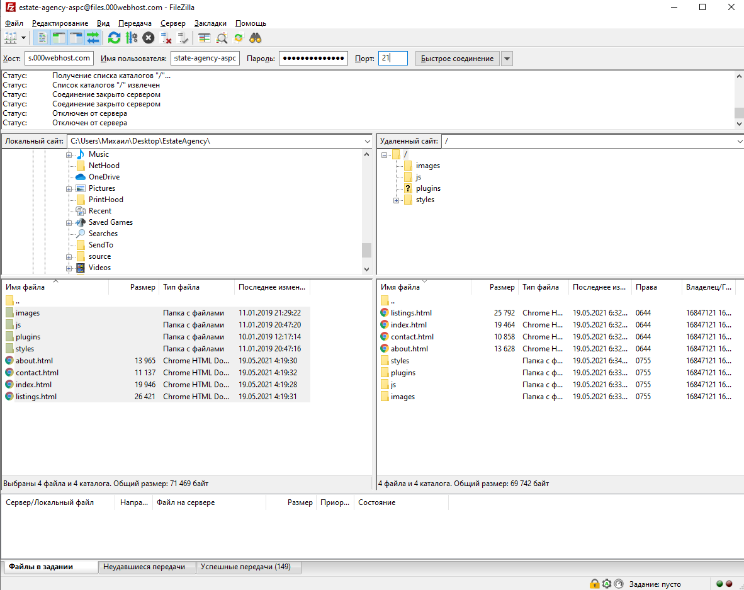

Рисунок 7 – загрузка файлов на хостинг

После загрузки файлов присваиваю ссылку для моего сайта –

<https://estate-agency-aspc.000webhostapp.com/>

* 1. Руководство программиста

На рисунке 8 показана структура каталога.

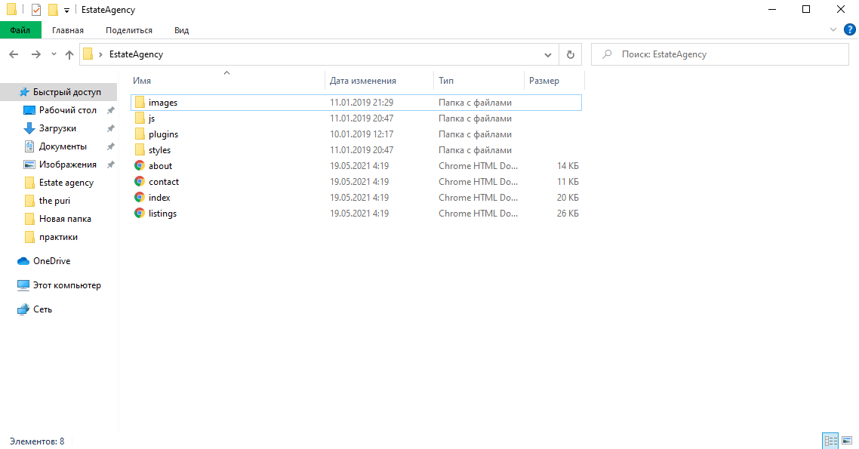

Рисунок 8 – структура каталога сайта

В папке images хранятся изображения.

В папке js хранятся скрипты, которые я использовал для данного проекта.

В папке plugins хранятся готовые плагины.

В папке styles хранятся стили и фреймворки, которые я использовал.

Так же в каталоге хранятся HTML-документы, в них прописана основная составляющая сайта, то есть его скелет. На рисунках 9; 10; 11 **предоставляю html-код одной из страниц сайта.**

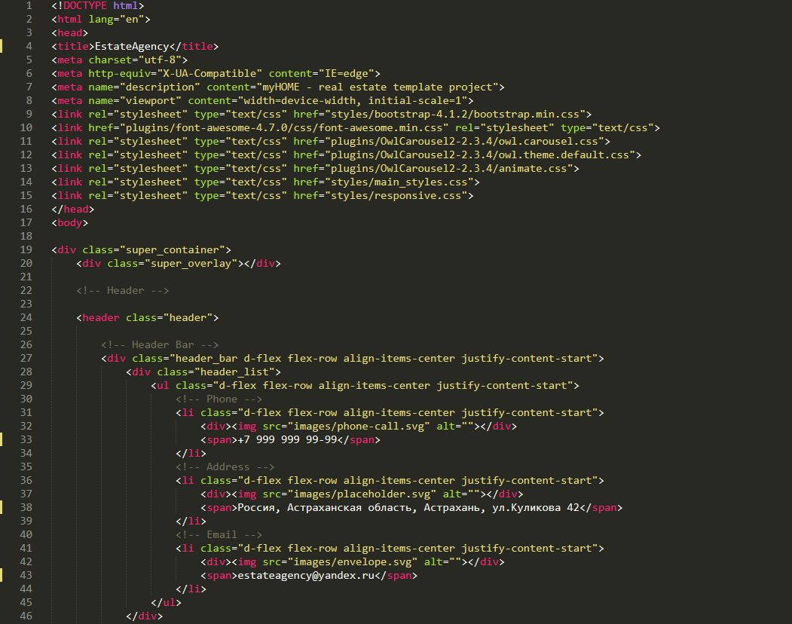

Рисунок 9 – html-код страницы «главная»

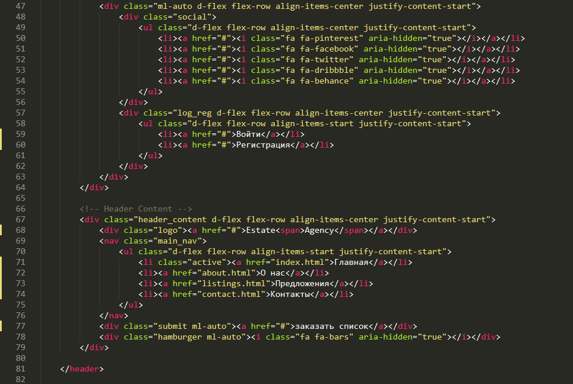

Рисунок 10 – html-код страницы «главная»

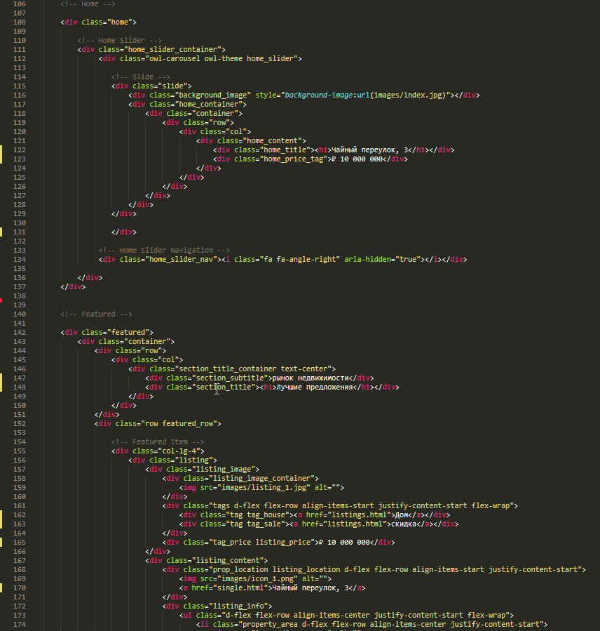

Рисунок 11 – html-код страницы «главная»

Во время написания html-кода, я прописываю стили в css-документе, предоставляю пример на рисунке 12.

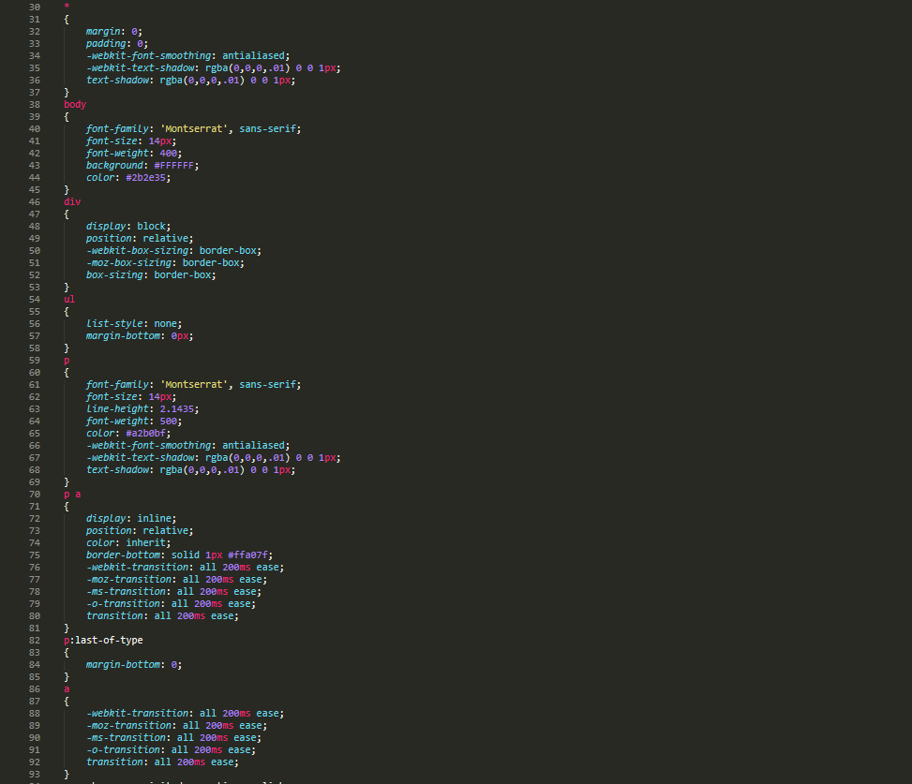

Рисунок 12 – код css документа

# 

# ЗАКЛЮЧЕНИЕ

Результатом выполнения данной курсовой работы является спроектированный и разработанный сайт агентства недвижимости

В процессе выполнения были выполнены следующие задачи:

* Проанализирована и описана предметная область;
* Разработаны макеты сайта агентства недвижимости;
* Разработан и протестирован рабочий проект.

Произведенный анализ аналогов показал, что на рынке присутствуют прямые аналоги разработанной системы, но они не являются пригодными в данной предметной области либо из-за недостаточного функционала, либо из-за высокой стоимости внедрения.

В приложении были реализованы следующие функции:

* Каталог баз недвижимости, которые есть в наличии у агентства
* Обратная связь пользователя с менеджерами
* Показана главная информация о компании на сайте

Курсовая работа выполнена в полном объеме в соответствии с заданием. Все этапы проектирования, в рамках поставленных целей разработки сайта, были завершены.

В результате был разработан и протестирован веб-сайт, с помощью которого можно быстро заказать услуги агентства недвижимости, а самое главное не быть обманутым.

**1-1.5 страницы**

# СПИСОК ИСПОЛЬЗУЕМЫХ ИСТОЧНИКОВ

1. ГОСТ 2.105-95 ЕСКД. Основные требования к текстовым документам
2. ГОСТ 2.120-73 ЕСКД. Технический проект
3. ГОСТ 2.301-68 ЕСКД. Форматы
4. ГОСТ Р 7.05-2008 Библиографическая ссылка
5. Справочник JavaScript official documentation [Электронный ресурс] URL: https://www.javascript.com/ (дата обращения: 23.05.2020).
6. Хостинг для сайтов <https://ru.000webhost.com/>
7. Образовательная платформа SkillBox <https://skillbox.ru/>
8. Справочник «HTML book» <http://htmlbook.ru/>

**От 11 до 15 источников**

**КУРСОВОЙ ПРОЕКТ ДОЛЖЕН СОДЕРЖАТЬ 30-35**

**СТРАНИЦ. КРАЙ 55 .**

В КОНЦЕ В ЗАКЛЮЧЕНИИ ВЫ ВСТАВЛЯЕТЕ ССЫЛКУ НА ХОСТИНГ!!!! ПРИНИМАЮ КУРСОВОЙ ПРОЕКТ В РАСПЕЧАТАННОМ ВИДЕ (ОДНОСТОРОННЯЯ ПЕЧАТЬ) + ДИСК !!!! **МЯГКИЙ ПЕРЕПЛЕТ**!

В ДИСКЕ У ВАС ДОЛЖНА БЫТЬ СТРУКТУРА ПАПКИ ( ПАПКА С КОДОМ) МАКЕТЫ ИЗОБРОЖЕНИЯ С ФИГМЫ ПДФ) + ТЗ , СТРУКТУРА САЙТА.+ ДИАГРАММА ИСПОЛЬЗОВАНИЯ САЙТА.